LAPORAN PRAKTIKUM
ALGORITMA & STRUKTUR DATA
MODUL 1



STRUCT & POINTER
Oleh:
Noor Khalisa NIM. 2410817220012

PROGRAM STUDI TEKNOLOGI INFORMASI
FAKULTAS TEKNIK
UNIVERSITAS LAMBUNG MANGKURAT
MARET 2025

LEMBAR PENGESAHAN
LAPORAN PRAKTIKUM ALGORITMA & STRUKTUR DATA
MODUL 1

Laporan Praktikum Algoritma & Struktur Data Modul 1: Struct & Pointer ini disusun sebagai syarat lulus mata kuliah Praktikum Algoritma & Struktur Data. Laporan Praktikum ini dikerjakan oleh:

Nama Praktikan : Noor Khalisa
NIM : 24101817220012

Menyetujui,  Asisten Praktikum  Muhammad Fauzan Ahsani  NIM. 2310817310009 | Mengetahui,  Dosen Penanggung Jawab Praktikum  Muti’a Maulida, S.Kom., M.TI.  NIP. 198810272019032013

DAFTAR ISI

LEMBAR PENGESAHAN 2
DAFTAR ISI 3
DAFTAR GAMBAR 4
SOAL 1 5
Output 6
Pembahasan 6
SOAL 2 8
Output 8
Pembahasan 8
SOAL 3 10
Output 10
Pembahasan 10

DAFTAR GAMBAR
Gambar 1 Output Soal 1 7
Gambar 2 Output Soal 1 7
Gambar 3 Output Soal 2 9
Gambar 4 Output Soal 3 11

SOAL 1
Cobalah program berikut, running dan analisis hasilnya. Buatlah algoritma untuk program tersebut.
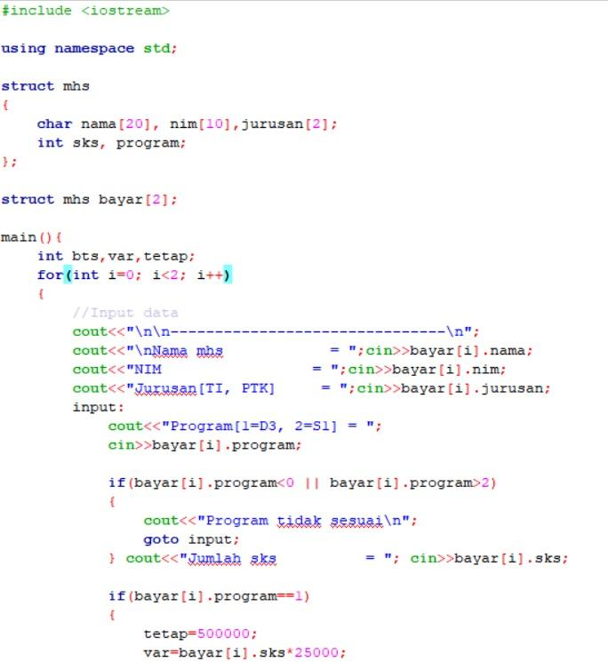
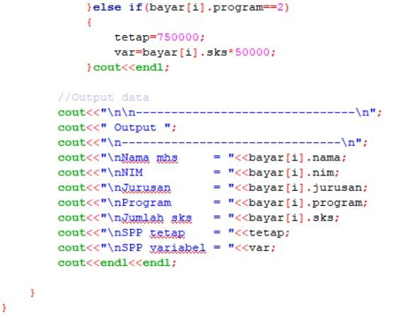

Output
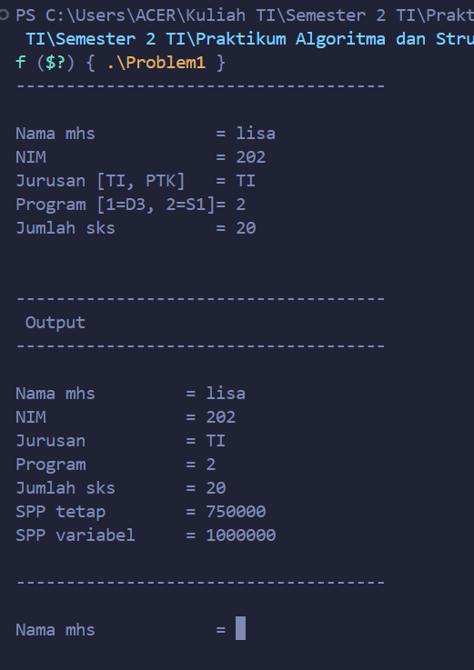
Gambar 1 Output Soal 1
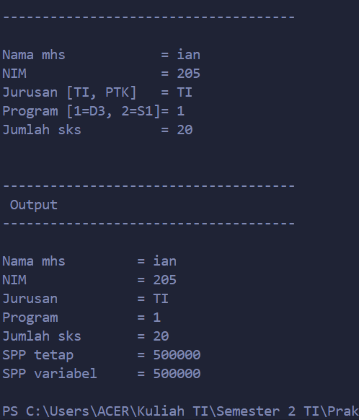
Gambar 2 Output Soal 1

Pembahasan
Algoritma Program Pembayaran SPP Mahasiswa
- Mulai
- Buat struktur data mhs dengan atribut:
- nama bertipe karakter
- nim bertipe karakter
- jurusan bertipe karakter
- program bertipe integer
- sks bertipe integer
- Buat array bayar[2] bertipe mhs
- Deklarasikan variabel tambahan:
- tetap untuk menyimpan SPP tetap
- var untuk menyimpan SPP variabel
- Lakukan perulangan untuk 2 mahasiswa (i = 0 sampai 1):
  - Tampilkan header input data
  - Input nama mahasiswa
  - Input NIM mahasiswa
  - Input jurusan mahasiswa
  - Masuk ke label input:
  - Input program studi (1 untuk D3, 2 untuk S1)
  - Jika input program tidak sama dengan 1 atau 2:
- Tampilkan pesan “Program tidak sesuai”
- Kembali ke label input:
  - Jika program valid, lanjut input jumlah SKS
  - Jika program = 1 (D3):
- SPP tetap = 500000
- SPP variabel = SKS × 25000
  - Jika program = 2 (S1):
- SPP tetap = 750000
- SPP variabel = SKS × 50000
  - Tampilkan data lengkap mahasiswa dan hasil perhitungan SPP
- Ulangi langkah 5 untuk mahasiswa berikutnya
- Selesai

SOAL 2
Buatlah program dengan menggunakan struct dengan hasil eksekusi program sebagai berikut:
- Plat Nomor Kendaraan: DA1234MK
- Jenis Kendaraan: RUSH
- Nama Pemilik: Andika Hartanto
- Alamat: Jl. Kayu Tangi 1
- Kota: Banjarmasin

Output
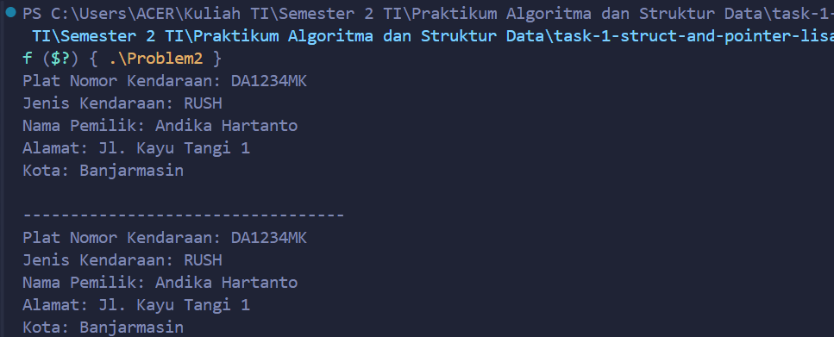
Gambar 3 Output Soal 2

Pembahasan
- Struktur Kendaraan
Terdapat lima atribut dalam struktur Kendaraan:
- platNomor (untuk menyimpan plat nomor kendaraan)
- jenisKendaraan (untuk menyimpan jenis kendaraan)
- namaPemilik (untuk menyimpan nama pemilik kendaraan)
- alamat (untuk menyimpan alamat pemilik)
- kota (untuk menyimpan kota tempat pemilik tinggal)
- Input
Data diminta satu per satu dari pengguna menggunakan cin dan cin.getline() untuk memastikan pemilik dan alamat yang panjang bisa diinput dengan benar (karena menggunakan spasi).
- Output
Setelah semua data dimasukkan, program menampilkan hasilnya sesuai dengan format yang diinginkan.

SOAL 3
Buatlah program dengan tampilan sebagai berikut:
- Masukkan sebuah huruf = .............
- Masukan sebuah kata = .................
- Masukkan Angka = ..................
- Huruf yang Anda masukkan adalah .............
- Kata yang Anda masukkan adalah ..............
- Angka yang Anda masukkan adalah ........

Output
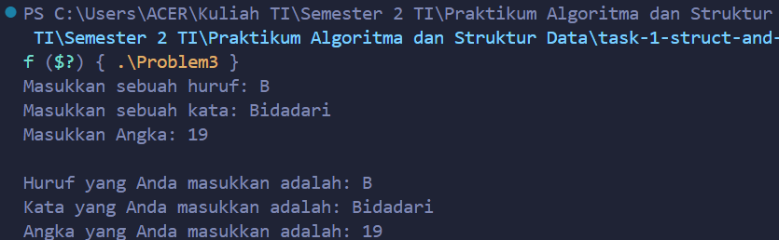
Gambar 4 Output Soal 3

Pembahasan
- Variabel
- huruf: Menyimpan input berupa satu huruf.
- kata: Menyimpan input berupa kata yang bisa terdiri dari lebih dari satu karakter.
- angka: Menyimpan input berupa angka integer.
- Input
cin >> huruf digunakan untuk meminta pengguna memasukkan sebuah huruf.
cin.getline(kata,100)digunakan untuk meminta pengguna memasukkan sebuah kata.
cin >> angka digunakan untuk meminta pengguna memasukkan memasukkan angka.
- Output
Program kemudian menampilkan kembali input yang dimasukkan oleh pengguna dengan format yang sudah ditentukan.

